Z A P I S N I K
36. sjednice Vijeća Mjesnog odbora Vrbani, 30. travnja 2024. u prostorijama Mjesnog odbora Vrbani, Rudeška cesta 148, s početkom u 19:00 sati

NAZOČNI ČLANOVI VIJEĆA:
Ivan Kranjc, Borna Lozo, Nikola Kos, Tomislav Spahić, Milan Radulović, Dominik Nizić, Antonija Skender, Lovro Hrust

NENAZOČNI ČLANOVI VIJEĆA:
Davor Laura

Predsjedava: Borna Lozo, predsjednik Vijeća.
Zapisnik vodi: Borna Lozo, predsjednik Vijeća.

Predsjednik konstatira da je nazočno 8 od ukupno 9 članova Vijeća, što znači da Vijeće može pravovaljano odlučivati, te otvara 36. sjednicu Vijeća Mjesnog odbora.

Vijeće jednoglasno prihvaća tekst Zapisnika 35. sjednice Vijeća, održane 28. ožujka 2024. sa sljedećim izmjenama
- Pod točkom razno dodaje se “ član Vijeća Tomislav Spahić predao je potpise predstavnika suvlasnika koje se protive postavi stupića na istočni nogostup Ožujske ulice”.

Član Vijeća Tomislav Spahić predlože dopunu dnevnog reda točkom:
„Revizija postavljenih uspornika na području Mjesnog odbora Vrbani“
Vijeće sa 3 glasa ZA i 5 PROTIV nije prihvatilo dopunu dnevnog reda.

Na prijedlog predsjednika Vijeće sa 5 glasova ZA i 3 glasa PROTIV utvrđuje dnevni red

DNEVNI RED
- Postava zaštitnih stupića na području Mjesnog odbora Vrbani
- Premještanje zaštitnih stupića Srpanjska 1
- Postava klupa na šetnici uz buduću prometnicu Ulica Ive Lole Ribara
- Davanje mišljenja na Program za provedbu javnog natječaja za izradu krajobrazno-urbanističko-arhitektonskog rješenja za uređenje javnog parka Vrbani II
- Davanje mišljenja na prijedlog raspolaganja zemljištem dio k.č.br. 4164 i 4165 obje k.o. Rudeš
- Pitanja, prijedlozi i obavijesti

Ad. 1. Postava zaštitnih stupića na području Mjesnog odbora Vrbani

Članovi Vijeća primili su materijal uz poziv.
U raspravi sudjeluju: Borna Lozo, Dominik Nizić, Nikola Kos, Tomislav Spahić i Lovro Hrust.
Vijeće sa 5 glasova Za, 1 PROTIV i 2 SUZDRŽANA donosi
Z A K LJ U Č A K
o postavi zaštitnih stupića u Rujanskoj i Lipanjskoj ulici

- Vijeće Mjesnog odbora Vrbani razmatralo je prijedlog postave zaštitnih stupića na području Mjesnog odbora Vrbani.

- Vijeće je suglasno sa postavom barijera za vozila, prvenstveno žardinjera gdje je moguće, a na ostalim mjestima vatrogasne ili zaštitne stupiće, odnosno na sljedećim lokacijama:
- Rujanska ulica 21 sjeverozapadno prema skici u prilogu (vatrogasni stupići)
- Lipanjska ulica kod kbr. 2 prema skici u prilogu (žardinjere ili zaštitni stupići)
- Ovaj se zaključak dostavlja Vijeću Gradske četvrti Trešnjevka – jug.

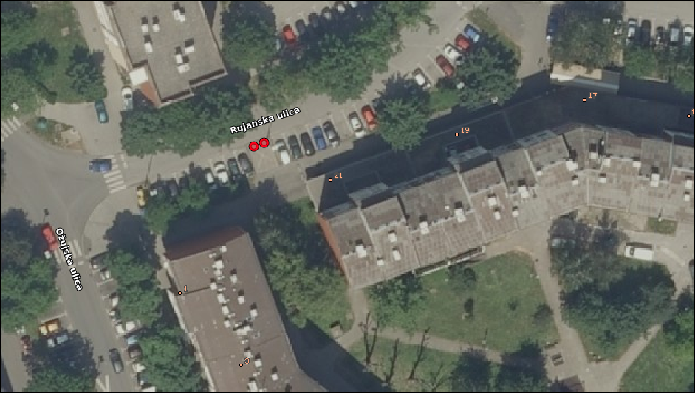

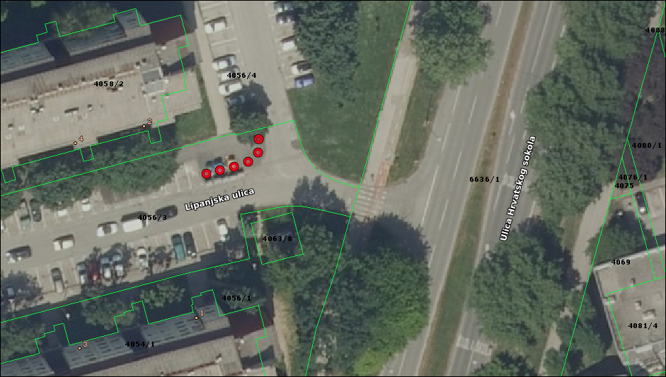

Ad. 2. Premještanje zaštitnih stupića Srpanjska 1

Članovi Vijeća primili su materijal uz poziv.
U raspravi sudjeluju Borna Lozo, Dominik Nizić i Nikola Kos.
Vijeće sa 4 ZA, 2 PROTIV i 2 SUZDRŽANA nije usvojilo prijedlog zaključka kojim se traži dodatna intervencija u prostor kako bi se spriječilo nepropisno parkiranje u Srpanjskoj ulici kod kbr. 1.

Ad. 3. Postava klupa na šetnici uz buduću prometnicu Ulica Ive Lole Ribara

Članovi Vijeća primili su materijal uz poziv.
U raspravi sudjeluju Borna Lozo, Dominik Nizić, Ivan Kranjc i Milan Radulović
glasanje:
Vijeće jednoglasno donosi
Z A K LJ U Č A K
o postavi klupa na šetnici uz buduću prometnicu „Ive Lole Ribara“

- Vijeće Mjesnog odbora Vrbani razmatralo je prijedlog postave klupa na šetnici uz buduću prometnicu Ulica Ive Lole Ribara.
- Vijeće je suglasno sa postavom klupa na predmetnim lokacijama prema skici u prilogu.
- Ovaj se zaključak dostavlja Vijeću Gradske četvrti Trešnjevka – jug.

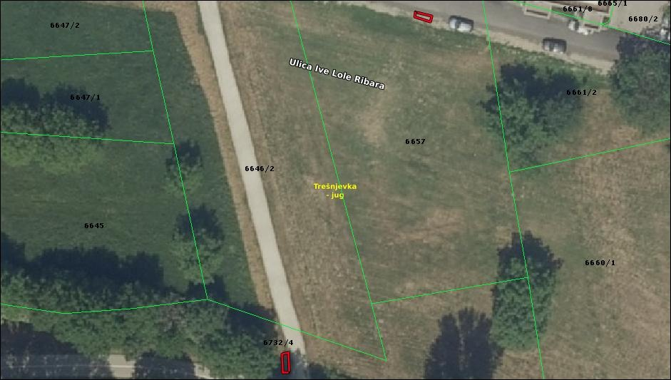

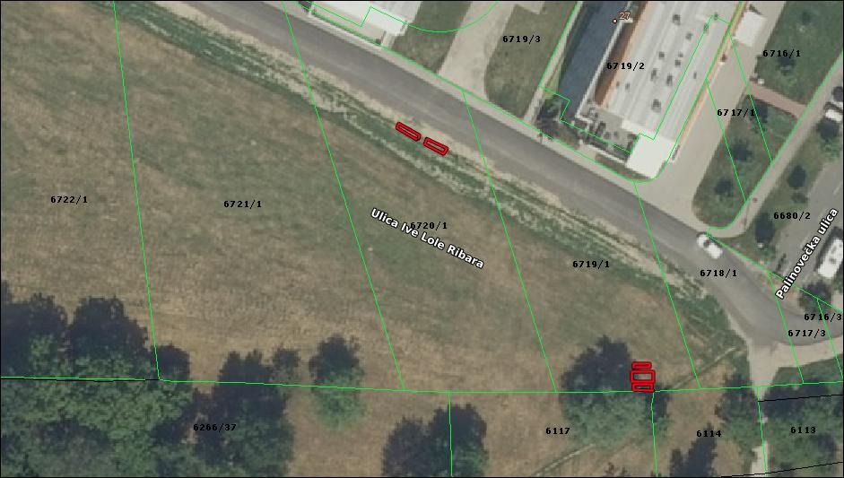
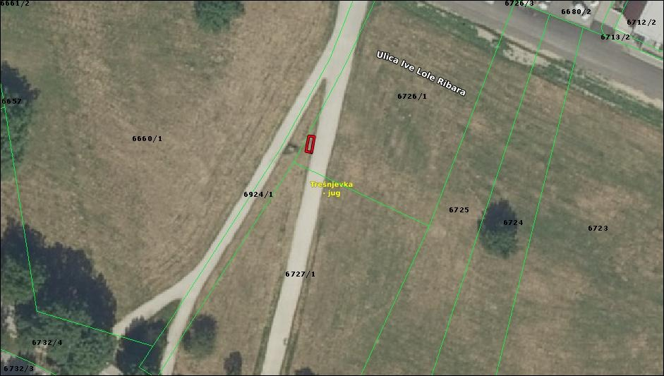

Ad. 4. Davanje mišljenja na Program za provedbu javnog natječaja za izradu krajobrazno-urbanističko-arhitektonskog rješenja za uređenje javnog parka Vrbani II

Članovi Vijeća primili su materijal uz poziv.
U raspravi sudjeluju Borna Lozo, Dominik Nizić, Tomislav Spahić i Lovro Hrust
Vijeće sa 7 glasova ZA i 1 SUZDRŽAN donosi
ZAKLJUČAK
o davanju mišljenja na Program za provedbu javnog natječaja
za izradu krajobrazno-urbanističko-arhitektonskog rješenja za uređenje javnog parka Vrbani II
- Vijeće Mjesnog odbora Vrbani razmatralo je Program za provedbu javnog natječaja za izradu krajobrazno-urbanističko-arhitektonskog rješenja za uređenje javnog parka Vrbani II.
- Vijeće daje pozitivno mišljenje na predloženi Program.
- Zaključak dostaviti Vijeću Gradske četvrti Trešnjevka-jug.

Ad. 5. Davanje mišljenja na prijedlog raspolaganja zemljištem dio k.č.br. 4164 i 4165 obje k.o. Rudeš

Članovi Vijeća primili su materijal uz poziv.
U raspravi sudjeluju Borna Lozo, Dominik Nizić, Milan Radulović i Tomislav Spahić
Vijeće sa 6 glasova ZA i 2 PROTIV donosi
ZAKLJUČAK
o davanju mišljenja na prijedlog raspolaganjem zemljištem dio k.č.br. 4164 i 4165 obje k.o. Rudeš
- Vijeće Mjesnog odbora Vrbani zaprimilo je dopis Gradskog ureda za upravljanje imovinom i stanovanje kojim se traži očitovanje o prijedlogu raspolaganja zemljištem dio k.č.br. 4164 i 4165 obje k.o. Rudeš površine 50 m² od čega 47 m² u svrhu poljoprivredne obrade za vlastite potrebe i 3 m² otvorenog skladišta.
- Budući da Vijeće nije raspolagalo s preciznim informacijama o načinu dodjele vrtova, odlučilo je odgoditi davanje mišljenja na predloženi prijedlog do iduće sjednice.
- Zaključak dostaviti Vijeću Gradske četvrti Trešnjevka-jug.

Ad. 6. Pitanja, prijedlozi i obavijesti
Predsjednik i potpredsjednik obavijestili su prisutne o Danu otvorenih vrata Mjesnog odbora Vrbani i drugim aktualnostima.

Član Vijeća, Dominik Nizić obavještava članove Vijeća o zaprimljenom prijedlogu za postavu košara na putu do Vrbana III te predsjednik replicira da će isto pripremiti za sljedeću sjednicu.

Član Vijeća, Ivan Kranjc upitao je kad će se asfaltirati iskopane površine na Rudeškoj cesti te je predsjednik odgovorio da će se asfaltirati po izvršenju aktivnosti uređenja tog nogostupa predviđena u Planu komunalnih aktivnosti Trešnjevke-jug za 2024.

Član Vijeća, Tomislav Spahić upitao je o stanju njegovog upita s 34. sjednice te je predsjednik odgovorio da je njegovo pitanje kao takvo proslijeđeno.

Dovršeno u 20:30

KLASA:024-08/24-003/932
URBROJ:251-13-11-15/007-24-2
U Zagrebu, 30. travnja 2024..

Zapisnik sastavio: Predsjednik
Borna Lozo Vijeća Mjesnog odbora
Vrbani

Borna Lozo

Izvješće o glasanju na 36. sjednici VMO Vrbani, 30.4.2024.
Članovi Vijeća |  | zapisnik | Dnevni red | Ad 1. | Ad 2 | Ad 3 | Ad 4 | ad5
1. | LOVRO HRUST | + | + | + | + | + | + | +
2. | NIKOLA KOS | + | + | + | + | + | + | +
3. | IVAN KRANJC | + | - | 0 | 0 | + | + | +
4. | DAVOR LAURA
5. | BORNA LOZO | + | + | + | + | + | + | +
6. | DOMINIK NIZIĆ | + | + | + | - | + | + | -
7. | MILAN RADULOVIĆ | + | - | 0 | 0 | + | + | +
8. | ANTONIJA SKENDER | + | + | + | + | + | + | +
9. | TOMISLAV SPAHIĆ | + | - | - | - | + | 0 | -

* ZA= +
PROTIV= —
SUZDRŽAN= 0
NIJE PRISUTAN= prekrižiti ime

